1. cacheable

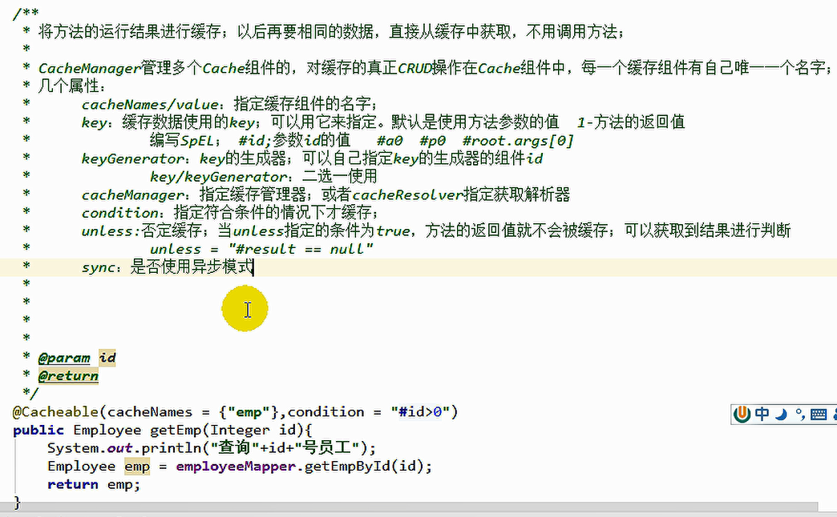

1. cacheble运行原理

/\*\*

\* 将方法的运行结果进行缓存；以后再要相同的数据，直接从缓存中获取，不用调用方法；

\* CacheManager管理多个Cache组件的，对缓存的真正CRUD操作在Cache组件中，每一个缓存组件有自己唯一一个名字；

\*

\*

\* 原理：

\* 1、自动配置类；CacheAutoConfiguration

\* 2、缓存的配置类

\* org.springframework.boot.autoconfigure.cache.GenericCacheConfiguration

\* org.springframework.boot.autoconfigure.cache.JCacheCacheConfiguration

\* org.springframework.boot.autoconfigure.cache.EhCacheCacheConfiguration

\* org.springframework.boot.autoconfigure.cache.HazelcastCacheConfiguration

\* org.springframework.boot.autoconfigure.cache.InfinispanCacheConfiguration

\* org.springframework.boot.autoconfigure.cache.CouchbaseCacheConfiguration

\* org.springframework.boot.autoconfigure.cache.RedisCacheConfiguration

\* org.springframework.boot.autoconfigure.cache.CaffeineCacheConfiguration

\* org.springframework.boot.autoconfigure.cache.GuavaCacheConfiguration

\* org.springframework.boot.autoconfigure.cache.SimpleCacheConfiguration【默认】

\* org.springframework.boot.autoconfigure.cache.NoOpCacheConfiguration

\* 3、哪个配置类默认生效：SimpleCacheConfiguration；

\*

\* 4、给容器中注册了一个CacheManager：ConcurrentMapCacheManager

\* 5、可以获取和创建ConcurrentMapCache类型的缓存组件；他的作用将数据保存在ConcurrentMap中；

\*

\* 运行流程：

\* @Cacheable：

\* 1、方法运行之前，先去查询Cache（缓存组件），按照cacheNames指定的名字获取；

\* （CacheManager先获取相应的缓存），第一次获取缓存如果没有Cache组件会自动创建。

\* 2、去Cache中查找缓存的内容，使用一个key，默认就是方法的参数；

\* key是按照某种策略生成的；默认是使用keyGenerator生成的，默认使用SimpleKeyGenerator生成key；

\* SimpleKeyGenerator生成key的默认策略；

\* 如果没有参数；key=new SimpleKey()；

\* 如果有一个参数：key=参数的值

\* 如果有多个参数：key=new SimpleKey(params)；

\* 3、没有查到缓存就调用目标方法；

\* 4、将目标方法返回的结果，放进缓存中

\*

\* @Cacheable标注的方法执行之前先来检查缓存中有没有这个数据，默认按照参数的值作为key去查询缓存，

\* 如果没有就运行方法并将结果放入缓存；以后再来调用就可以直接使用缓存中的数据；

\*

\* 核心：

\* 1）、使用CacheManager【ConcurrentMapCacheManager】按照名字得到Cache【ConcurrentMapCache】组件

\* 2）、key使用keyGenerator生成的，默认是SimpleKeyGenerator

\*

\*

\* 几个属性：

\* cacheNames/value：指定缓存组件的名字;将方法的返回结果放在哪个缓存中，是数组的方式，可以指定多个缓存；

\*

\* key：缓存数据使用的key；可以用它来指定。默认是使用方法参数的值 1-方法的返回值

\* 编写SpEL； #i d;参数id的值 #a0 #p0 #root.args[0]

\* getEmp[2]

\*

\* keyGenerator：key的生成器；可以自己指定key的生成器的组件id

\* key/keyGenerator：二选一使用;

\*

\*

\* cacheManager：指定缓存管理器；或者cacheResolver指定获取解析器

\*

\* condition：指定符合条件的情况下才缓存；

\* ,condition = "#id>0"

\* condition = "#a0>1"：第一个参数的值》1的时候才进行缓存

\*

\* unless:否定缓存；当unless指定的条件为true，方法的返回值就不会被缓存；可以获取到结果进行判断

\* unless = "#result == null"

\* unless = "#a0==2":如果第一个参数的值是2，结果不缓存；

\* sync：是否使用异步模式

\* @param id

\* @return

\*

\*/

1. cacheput

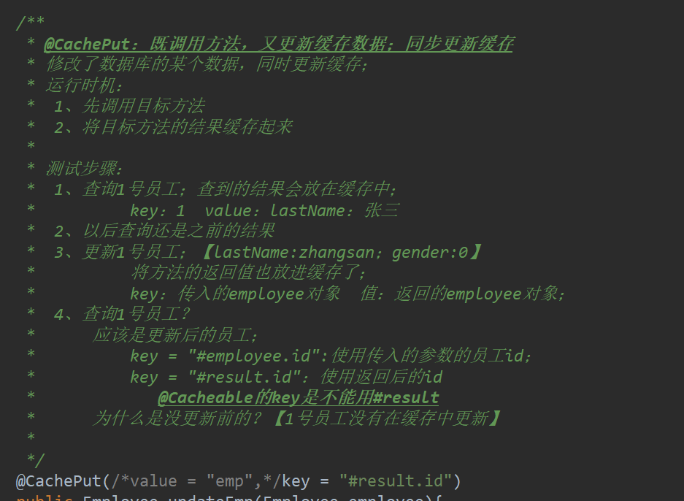

1. cacheevict

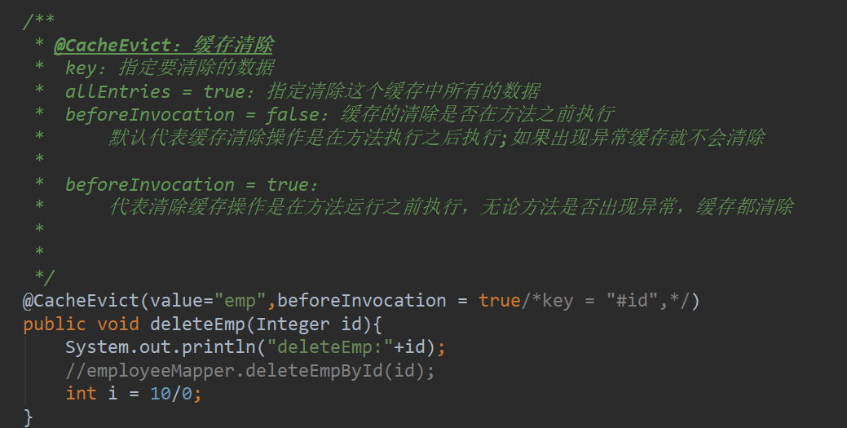

1. caching

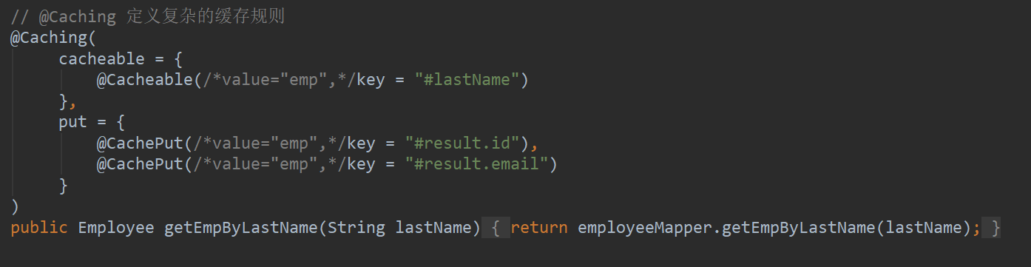

1. cacheconfig

